Об утверждении регламента электронной государственной услуги "Выдача свидетельства на право временного вывоза культурных ценностей"
Утративший силу
Постановление акимата Павлодарской области от 26 марта 2013 года N 87/3. Зарегистрировано Департаментом юстиции Павлодарской области 17 апреля 2013 года N 3502. Утратило силу постановлением акимата Павлодарской области от 10 апреля 2014 года N 102/4
Сноска. Утратило силу постановлением акимата Павлодарской области от 10.04.2014 N 102/4.
Примечание РЦПИ.
В тексте документа сохранена пунктуация и орфография оригинала.
В соответствии со статьей 9-1 Закона Республики Казахстан от 27 ноября 2000 года "Об административных процедурах", постановлением Правительства Республики Казахстан от 20 июля 2010 года N 745 "Об утверждении реестра государственных услуг, оказываемых физическим и юридическим лицам", постановлением Правительства Республики Казахстан от 26 октября 2010 года N 1116 "Об утверждении Типового регламента электронной государственной услуги", постановлением Правительства Республики Казахстан от 17 января 2012 года N 83 "Об утверждении стандартов государственных услуг в области культуры и внесении дополнений в постановление Правительства Республики Казахстан от 20 июля 2010 года N 745 "Об утверждении реестра государственных услуг, оказываемых физическим и юридическим лицам" акимат Павлодарской области ПОСТАНОВЛЯЕТ:
1. Утвердить прилагаемый регламент электронной государственной услуги "Выдача свидетельства на право временного вывоза культурных ценностей".
2. Контроль за исполнением настоящего постановления возложить на заместителя акима области Орсариева А.А.
3. Настоящее постановление вводится в действие по истечении десяти календарных дней после дня его первого официального опубликования.
Аким области Е. Арын
"СОГЛАСОВАНО"
Министр транспорта и коммуникаций
Республики Казахстан А. Жумагалиев
26 марта 2013 года
Утвержден
постановлением акимата
Павлодарской области
от 26 марта 2013 года N 87/3
Регламент электронной государственной услуги "Выдача
свидетельства на право временного вывоза культурных ценностей"
1. Общие положения
1. Электронная государственная услуга оказывается государственным учреждением "Управление культуры Павлодарской области" (далее – услугодатель), по адресу: 140000, Павлодарская область, город Павлодар, улица Академика Маргулана, 115, а также через веб-портал "электронного правительства": www.e.gov.kz или веб-портал "Е-лицензирование": www.elicense.kz (далее - портал), при условии наличия у получателя государственной услуги электронной цифровой подписи.
2. Электронная государственная услуга оказывается на основании стандарта государственной услуги "Выдача свидетельства на право временного вывоза культурных ценностей" (далее – услуга), утвержденного постановлением Правительства Республики Казахстан от 19 декабря 2012 года N 1614 "О внесении изменений и дополнений в постановление Правительства Республики Казахстан от 17 января 2012 года N 83 "Об утверждении стандартов государственных услуг в области культуры и внесении дополнений в постановление Правительства Республики Казахстан от 20 июля 2010 года N 745 "Об утверждении Реестра государственных услуг, оказываемых физическим и юридическим лицам" и признании утратившими силу некоторых решений Правительства Республики Казахстан" (далее – стандарт).
3. Степень автоматизации электронной государственной услуги: частично автоматизированная.
4. Вид оказания электронной государственной услуги: транзакционная.
5. Понятия и сокращения, используемые в настоящем регламенте:
1) информационная система – система, предназначенная для хранения, обработки, поиска, распространения, передачи и предоставления информации с применением аппаратно-программного комплекса (далее - ИС);
2) бизнес-идентификационный номер – уникальный номер, формируемый для юридического лица (филиала и представительства) и индивидуального предпринимателя, осуществляющего деятельность в виде совместного предпринимательства (далее - БИН);
3) веб-портал "Е-лицензирование" - информационная система, содержащая сведения о выданных, переоформленных, приостановленных, возобновленных и прекративших действие лицензиях, а также филиалах, представительствах (объектах, пунктах, участках) лицензиата, осуществляющих лицензируемый вид (подвид) деятельности, которая централизованно формирует идентификационный номер лицензий, выдаваемых лицензиарами (далее – ИС ГБД "Е-лицензирование");
4) индивидуальный идентификационный номер — уникальный номер, формируемый для физического лица, в том числе индивидуального предпринимателя, осуществляющего деятельность в виде личного предпринимательства (далее - ИИН);
5) государственная база данных "Юридические лица" - информационная система, предназначенная для автоматизированного сбора, хранения и обработки информации, создания национального реестра бизнес-идентификационных номеров с целью внедрения единой идентификации юридических лиц в Республике Казахстан и предоставления о них актуальных и достоверных сведений органам государственного управления и прочим субъектам в рамках их полномочий и в соответствии с законодательством Республики Казахстан (далее – ГБД ЮЛ);
6) интерактивная услуга – услуга по предоставлению электронных информационных ресурсов пользователям по их запросам или по соглашению сторон, требующая взаимный обмен информацией;
7) структурно–функциональные единицы - перечень структурных подразделений государственных органов, учреждений или иных организаций, которые участвуют в процессе оказания услуги (далее - СФЕ);
8) медиа-разрыв – чередование бумажного и электронного документооборота в процессе оказания услуг, когда необходимы преобразования документов из электронной формы в бумажную или наоборот;
9) электронная государственная услуга - государственная услуга, оказываемая в электронной форме с применением информационных технологий;
10) пользователь (потребитель) – субъект, обращающийся к информационной системе за получением необходимых ему электронных информационных ресурсов и пользующийся ими;
11) регистрационный номер налогоплательщика – единый по всем видам налогов и других обязательных платежей в бюджет номер, который присваивается налогоплательщику при его государственной регистрации в качестве налогоплательщика и внесении сведений о нем в Государственный реестр налогоплательщиков Республики Казахстан (далее - РНН);
12) транзакционная услуга - услуга по предоставлению пользователям электронных информационных ресурсов, требующая взаимного обмена информацией с применением электронной цифровой подписи;
13) веб-портал "электронного правительства" – информационная система, представляющая собой единое окно доступа ко всей консолидированной правительственной информации, включая нормативную правовую базу, и к электронным государственным услугам (далее - ПЭП);
14) электронный документ - документ, в котором информация представлена в электронно-цифровой форме и удостоверена посредством электронной цифровой подписи.
15) Шлюз "электронного правительства" - информационная система, предназначенная для интеграции информационных систем "электронного правительства" в рамках реализации электронных услуг (далее - ШЭП);
16) электронная цифровая подпись - набор электронных цифровых символов, созданный средствами электронной цифровой подписи и подтверждающий достоверность электронного документа, его принадлежность и неизменность содержания (далее - ЭЦП).
2. Порядок деятельности услугодателя по
оказанию электронной государственной услуги
6. Пошаговые действия и решения услугодателя через ПЭП (диаграмма N 1 функционального взаимодействия при оказании услуги) приведены в приложении 2 к настоящему регламенту:
1) потребитель осуществляет регистрацию на ПЭП с помощью своего регистрационного свидетельства ЭЦП, которое хранится в интернет-браузере компьютера пользователя (осуществляется для незарегистрированных пользователей на ПЭП);
2) процесс 1 – прикрепление в интернет-браузер компьютера пользователя регистрационного свидетельства ЭЦП, процесс ввода пользователем пароля (процесс авторизации) на ПЭП для получения государственной услуги;
3) условие 1 – проверка на ПЭП подлинности данных о зарегистрированном пользователе через логин (ИИН/БИН) и пароль;
4) процесс 2 – формирование ПЭПом сообщения об отказе в авторизации в связи с имеющимися нарушениями в данных получателя;
5) процесс 3 – выбор пользователем услуги, указанной в настоящем регламенте, вывод на экран формы запроса для оказания услуги и заполнение пользователем формы (ввод данных) с учетом ее структуры и форматных требований, прикреплением к форме запроса необходимых документов в электронном виде;
6) процесс 4 - выбор пользователем регистрационного свидетельства ЭЦП для удостоверения (подписания) запроса;
7) условие 2 – проверка на ПЭП срока действия регистрационного свидетельства ЭЦП и отсутствия в списке отозванных (аннулированных) регистрационных свидетельств, а также соответствия идентификационных данных между ИИН/БИН указанным в запросе, и ИИН/БИН указанным в регистрационном свидетельстве ЭЦП;
8) процесс 5 – формирование сообщения об отказе в запрашиваемой услуге в связи с неподтверждением подлинности ЭЦП пользователя;
9) процесс 6 – удостоверение (подписание) посредством ЭЦП пользователя заполненной формы (введенных данных) запроса на оказание услуги;
10) процесс 7 – регистрация электронного документа (запроса пользователя) в ИС ГБД "Е-лицензирование" и обработка запроса в ИС ГБД "Е-лицензирование";
11) условие 3 – проверка услугодателем соответствия пользователя квалификационным требованиям и основаниям для выдачи разрешения;
12) процесс 8 – формирование сообщения об отказе в запрашиваемой услуге в связи с имеющимися нарушениями в данных пользователя в ИС ГБД "Е-лицензирование";
13) процесс 9 – получение пользователем результата услуги (выдача на портале свидетельства на право временного вывоза культурных ценностей), сформированного ИС ГБД "Е-лицензирование". Электронный документ формируется с использованием ЭЦП уполномоченного лица услугодателя.
7. Пошаговые действия и решения через услугодателя (диаграмма N 2 функционального взаимодействия при оказании услуги) приведены в приложении 2 к настоящему регламенту:
1) процесс 1 – ввод сотрудником услугодателя логина и пароля (процесс авторизации) в ИС ГБД "Е-лицензирование" для оказания государственной услуги;
2) условие 1 – проверка в ИС ГБД "Е-лицензирование" подлинности данных о зарегистрированном сотруднике услугодателя через логин и пароль;
3) процесс 2 – формирование ИС ГБД "Е-лицензирование" сообщения об отказе в авторизации в связи с имеющимися нарушениями в данных сотрудника услугодателя;
4) процесс 3 – выбор сотрудником услугодателя услуги, указанной в настоящем Регламенте, вывод на экран формы запроса для оказания услуги и ввод сотрудником услугодателя данных получателя;
5) процесс 4 – направление запроса через ШЭП в ГБД ФЛ/ГБД ЮЛ о данных пользователя;
6) условие 2 – проверка наличия данных пользователя в ГБД ФЛ/ГБД ЮЛ;
7) процесс 5 – формирование сообщения о невозможности получения данных в связи с отсутствием данных пользователя в ГБД ФЛ/ГБД ЮЛ;
8) процесс 6 – заполнение формы запроса в части отметки о наличии документов в бумажной форме и сканирование сотрудником услугодателя необходимых документов, предоставленных пользователем и прикрепление их к форме запроса;
9) процесс 7 – регистрация запроса в ИС ГБД "Е-лицензирование" и обработка услуги в ИС ГБД "Е-лицензирование";
10) условие 3 – проверка услугодателем соответствия пользователя квалификационным требованиям и основаниям для выдачи свидетельства;
11) процесс 8 – формирование сообщения об отказе в запрашиваемой услуге в связи с имеющимися нарушениями в данных пользователя в ИС ГБД "Е-лицензирование";
12) процесс 9 – получение пользователем результата услуги (выдача на портале свидетельства на право временного вывоза культурных ценностей), сформированного ИС ГБД "Е-лицензирование". Электронный документ формируется с использованием ЭЦП уполномоченного лица услугодателя.
8. Формы заполнения запроса и ответа на услугу приведены на веб-портале "Е-лицензирование": www.elicense.kz.
9. Способ проверки получателем статуса исполнения запроса по электронной государственной услуге: на портале "электронного правительства" в разделе "История получения услуг", а также при обращении в уполномоченный орган.
10. Необходимую информацию и консультацию по оказанию электронной государственной услуги можно получить по телефону саll–центра: (1414).
3. Описания порядка взаимодействия в процессе
оказания электронной государственной услуги
11. СФЕ, которая участвует в процессе оказания электронной государственной услуги – сотрудник услугодателя.
12. Текстовое табличное описание последовательности действий (процедур, функций, операций) с указанием срока выполнения каждого действия приведены в приложении 1 к настоящему регламенту.
13. Диаграмма, отражающая взаимосвязь между логической последовательностью действий (в процессе оказания электронной государственной услуги) в соответствии с их описаниями, приведена в приложении 2 к настоящему регламенту.
14. Результаты оказания услуги потребителям измеряются показателями качества и доступности в соответствии с приложением 3 к настоящему регламенту.
15. Требования, предъявляемые к процессу оказания электронной государственной услуги потребителям:
1) соблюдение конституционных прав и свобод человека;
2) соблюдение законности при исполнении служебного долга;
3) вежливость при работе с потребителями государственной услуги;
4) представление исчерпывающей информации об оказываемой государственной услуге;
5) прозрачность деятельности должностных лиц при рассмотрении обращений;
6) обеспечение сохранности документов потребителя государственной услуги;
7) защита и конфиденциальность информации о содержании документов потребителя государственной услуги.
16. Технические условия оказания услуги:
1) выход в Интернет;
2) наличие БИН, ИИН у лица, которому выдается свидетельство;
3) авторизация ПЭП;
4) наличие пользователя ЭЦП.
Приложение 1
к регламенту электронной государственной
услуги "Выдача свидетельства на право
временного вывоза культурных ценностей"
Таблица 1. Описание действий СФЕ через ПЭП
1 | N действия (хода, потока работ) | 1 | 2 | 3 | 4
2 | Наименование СФЕ | Потребитель | ПЭП | Потребитель | Потребитель
3 | Наименование действия (процесса, процедуры, операции) и их описание | Прикрепление в интернет-браузер компьютера пользователя регистрационного свидетельства ЭЦП | Формирует сообщение об отказе в связи с имеющимися нарушениями в данных пользователя | Выбирает услугу и формирует данные запроса прикреплением необходимых документов в электронном виде | Выбор ЭЦП для удостоверения (подписания) запроса
4 | Форма завершения (данные, документ организационно–распорядительное решение) | Отображение уведомления об успешном формировании запроса | Формирование сообщения об отказе в запрашиваемой электронной государственной услуге | Отображение уведомления об успешном формировании запроса | Маршрутизация запроса
5 | Сроки исполнения | 10 – 15 сек | 20 сек | 1,5 мин | 10 – 15 сек
6 | Номер следующего действия | 2 – если есть нарушения в данных получателя; 3 – если авторизация прошла успешно | – | 4 | 5 – если в ЭЦП ошибка; 6 – если ЭЦП без ошибки
продолжение таблицы
5 | 6 | 7 | 8 | 9
ПЭП | Потребитель | ПЭП | ПЭП | ПЭП
Формирует сообщения об отказе в связи с неподтверждением подлинности ЭЦП пользователя | Удостоверение (подписание) запроса посредством ЭЦП | Регистрация электронного документа заявление (запроса пользователя) в ИС "Е-лицензирование" и обработка запроса в ИС "Е-лицензирование" | Формирование сообщения об отказе в связи с имеющимися нарушениями в данных пользователя в ИС "Е-лицензирование" | Электронный документ (выдача свидетельства)
Формирование сообщения об отказе в запрашиваемой электронной государственной услуге | Маршрутизация запроса | Регистрация запроса с присвоением номера заявлению | Формирование сообщения об отказе в запрашиваемой электронной государственной услуге | Выдача на портале свидетельства на право временного вывоза культурных ценностей
10 – 15 сек | 1,5 мин | 1,5 мин | - | 10 рабочих дней
- | 7 | 8 - если есть нарушения; 9 - если регистрация прошла успешно | - | –
Таблица 2. Описание действий СФЕ через услугодателя
1 | N действия (хода, потока работ) | 1 | 2 | 3 | 4
2 | Наименование СФЕ | Услугодатель | ИС ГБД "Е-лицензирование" | Услугодатель | ГБД ЮЛ
3 | Наименование действия (процесса, процедуры, операции) и их описание | Авторизуется на ИС ГБД "Е-лицензирование" | Формирует сообщение об отказе в связи с имеющимися нарушениями в данных | Выбор сотрудником услугодателя услуги | Направление запроса на проверку данных пользователя в ГБД ЮЛ
4 | Форма завершения (данные, документ организационно–распорядительное решение) | Отображение уведомления об успешном формировании запроса | Формирование сообщения об отказе в запрашиваемой электронной государственной услуге | Отображение уведомления об успешном формировании запроса | Маршрутизация запроса
5 | Сроки исполнения | 10 – 15 сек | 10 сек | 1,5 мин | 1,5 мин
6 | Номер следующего действия | 1 - проверка в ИС ГБД "Е-лицензирование" подлинности данных логина и пароля сотрудника услугодателя | – | 4 | 5 – если есть нарушения в данных пользователя; 6 – если авторизация прошла успешно
продолжение таблицы
5 | 6 | 7 | 8 | 9
ИС ГБД "Е-лицензирование" | Услугодатель | ИС ГБД "Е-лицензирование" | ИС ГБД "Е-лицензирование" | ИС ГБД "Е-лицензирование"
Формирование сообщения об отказе в связи с имеющимися нарушениями в данных | Заполнение формы запроса с прикреплением документов | Регистрация электронного документа в ИС ГБД "Е-лицензирование" и обработка услуги в ИС ГБД "Е-лицензирование" | Формирование сообщения об отказе в запрашиваемой услуге в связи с имеющимися нарушениями в данных пользователя в ИС ГБД "Е-лицензирование" | Электронный документ (выдача свидетельства)
Формирование сообщения об отказе в запрашиваемой электронной государственной услуге | Отображение уведомления об успешном формировании запроса | Регистрация запроса в системе с присвоением номера заявлению | Формирование сообщения об отказе в запрашиваемой электронной государственной услуге | Выдача на портале свидетельства на право временного вывоза культурных ценностей
1,5 мин | 10 – 15 сек | 1,5 мин | - | 10 рабочих дней
- | - | 8 – если в ИС ГБД "Е-лицензирование" отсутствуют данные по запросу; 9 – если данные по запросу найдены | - | -
Приложение 2
к регламенту электронной государственной
услуги "Выдача свидетельства на право
временного вывоза культурных ценностей"
Диаграмма N 1 функционального взаимодействия при
оказании электронной государственной услуги через ПЭП
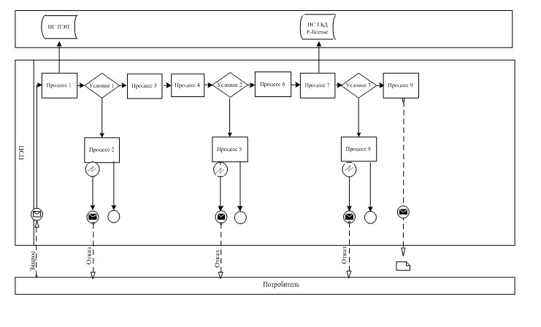
Диаграмма N 2 функционального взаимодействия при оказании
электронной государственной услуги через услугодателя
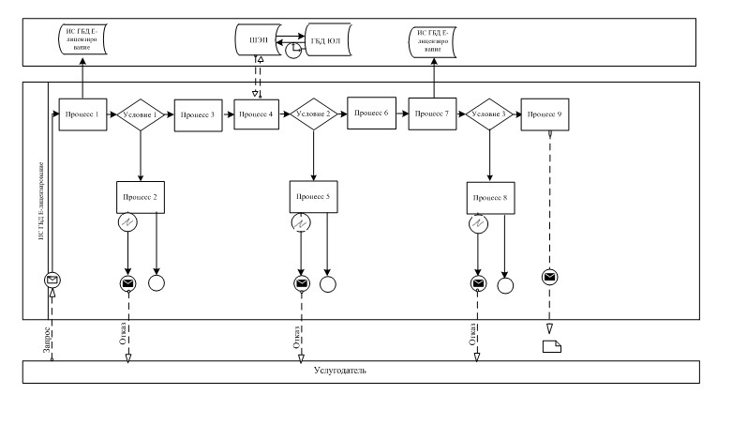
Условные обозначения
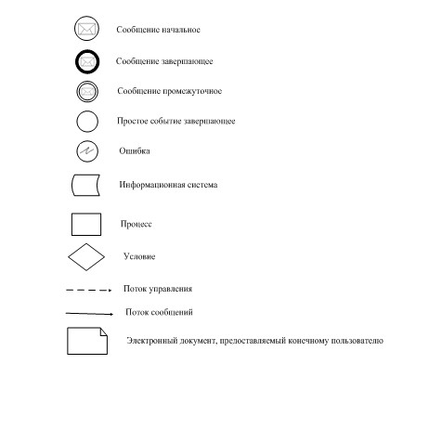
Приложение 3
к регламенту электронной государственной
услуги "Выдача свидетельства на право
временного вывоза культурных ценностей"
Форма выходного документа (комбинированный ответ)
______________________________________________________
Управление культуры
______________________________
(местный исполнительный орган области, города республиканского значения, столицы) СВИДЕТЕЛЬСТВО
на право временного вывоза культурных ценностей
город ______ "___" _______ 20___ г.
1. Заявитель _______________________________________________
__________________________________________________________________
(Ф.И.О. или наименование юридического лица)
2. Данные заявителя: _______________________________________
(гражданство, номер паспорта или удостоверения личности,
__________________________________________________________________
дата его выдачи или реквизиты юридического лица)
__________________________________________________________________
3. Деятельность заявителя __________________________________
4. На основании заключения экспертной
комиссии по временному вывозу
культурных ценностей _______________________________________
__________________________________________________________________
(местных исполнительных органов областей, города
республиканского значения и столицы)
_______________________________ N ____ от "___" __________ 20___г.
1) _______________________________________________________________
(наименование культурной ценности)
2) _______________________________________________________________
3) _______________________________________________________________
4) _______________________________________________________________
разрешается к временному вывозу из Республики Казахстан с целью
__________________________________________________________________
(наименование страны и местонахождение организации)
на срок с "____" _____ 20_____ года по "___" ____ 20___ года
Уполномоченное лицо_________________________________________
(Ф.И.О. и должность)
М.П. отметка таможенных органов
Республики Казахстан
Приложение 4
к регламенту электронной государственной
услуги "Выдача свидетельства на право
временного вывоза культурных ценностей"
Форма
_____________________________________
(местный исполнительный орган области
______________________________________
города республиканского значения, столицы)
от _____________________________________
______________________________________
(фамилия, имя, отчество или наименование заявителя)
ЗАЯВЛЕНИЕ
Прошу выдать свидетельство на право временного вывоза культурных ценностей
1) ________________________________________________________________
2) ________________________________________________________________
3) ________________________________________________________________
4) ________________________________________________________________
5) ________________________________________________________________
с целью______________________________________________________
___________________________________________________________________
(наименование страны и местонахождение)
___________________________________________________________________
Данные заявителя:____________________________________________
(ФИО, дата рождения, гражданство,
номер паспорта или удостоверения личности,
___________________________________________________________________
___________________________________________________________________
дата его выдачи, местожительство,
контактный телефон или реквизиты юридического лица)
___________________________________________________________________
___________________________________________________________________
___________________________________________________________________
Подпись__________________ Дата _________________
М.П.
Приложение 5
к регламенту электронной государственной
услуги "Выдача свидетельства на право
временного вывоза культурных ценностей"
Экспертная комиссия по временному
вывозу культурных ценностей
__________________________________________________________________
(местного исполнительного органа области,
города республиканского значения, столицы)
ЗАКЛЮЧЕНИЕ
N _____
город _____________ "___" _______ 20___ г.
1. Заявитель _______________________________________________
(Ф.И.О. или наименование юридического лица)
__________________________________________________________________
2. Данные заявителя: _______________________________________
(гражданство, номер паспорта или удостоверения личности,
__________________________________________________________________
дата его выдачи или реквизиты юридического лица)
__________________________________________________________________
3. Деятельность заявителя: _________________________________
4. Цель вывоза (временного вывоза)__________________________
5. Представлено на экспертизу ______________________________
(название предмета, количество прописью)
6. Описание предмета _______________________________________
__________________________________________________________________
__________________________________________________________________
(подлинник, автор, место и время
создания, материал и техника исполнения,
__________________________________________________________________
размер, вес, сохранность)
Заключение: ________________________________________________
__________________________________________________________________
(имеет либо не имеет культурную ценность)
__________________________________________________________________
рекомендация о возможности временного вывоза)
Председатель
экспертной комиссии:
____________________ (Ф.И.О.)
____________________ (Ф.И.О.)
Члены комиссии:
____________________ (Ф.И.О.)
____________________ (Ф.И.О.)
____________________ (Ф.И.О.)
Приложение 6
к регламенту электронной государственной
услуги "Выдача свидетельства на право
временного вывоза культурных ценностей"
Форма анкеты для определения показателей электронной
государственной услуги: "качество" и "доступность"
___________________________________
(наименование услуги)
1. Удовлетворены ли Вы качеством процесса и результатом оказания электронной государственной услуги?
1) не удовлетворен;
2) частично удовлетворен;
3) удовлетворен.
2. Удовлетворены ли Вы качеством информации о порядке оказания электронной государственной услуги?
1) не удовлетворен;
2) частично удовлетворен;
3) удовлетворен.

© 2012. РГП на ПХВ «Институт законодательства и правовой информации Республики Казахстан» Министерства юстиции Республики Казахстан

